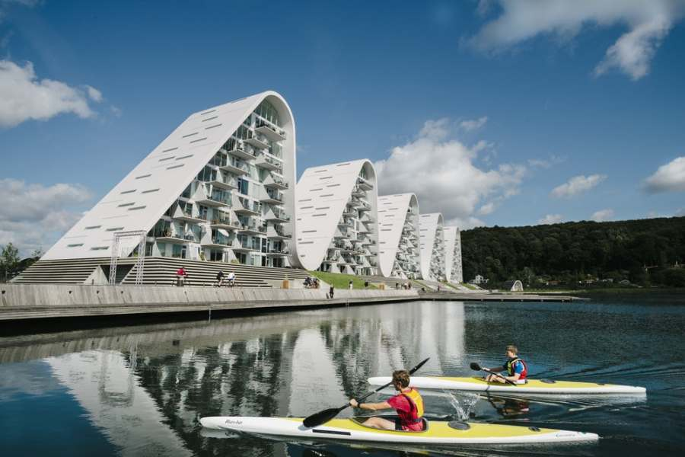

Der indkaldes hermed til generalforsamling i Ejerforeningen Bølge 3 og 4
Mandag den 26. maj kl. 19.00 på Rødkilde Gymnasium, 7100 Vejle
Dagsorden i henhold til vedtægterne:
- Valg af dirigent
- Bestyrelsens aflæggelse af årsberetning for det senest forløbne år
- Bestyrelsens forelæggelse til godkendelse af årsregnskab og status med påtegning af revisor
  - Vedhæftet denne indkaldelse - årsrapport
- Bestyrelsens forelæggelse af driftsbudget for det løbende regnskabsår
  - Vedhæftet denne indkaldelse - driftbudget
- Valg af medlemmer til bestyrelsen
  - På valg: Hans Erik Duschek-Hansen (407) og Briam Jensen (309) og Bertel Nielsen (411). (Alle tre modtager genvalg)
- Valg af suppleanter til bestyrelsen
  - På valg: Jette Papuga (modtager genvalg)
- Valg af revisor
- Behandling af forslag fra bestyrelsen
- Eventuelt
I henhold til vedtægternes pkt. 7.4 har ethvert medlem ret til at få angivet emne behandlet på generalforsamlingen. Begæring om at få et emne behandlet af den ordinære generalforsamling skal være fremsat skriftligt til bestyrelsens formand senest 2 uger før generalforsamlingen. Bestyrelsen eftersender herefter forslaget.

På bestyrelsens vegne
Hans Erik Duschek-Hansen
Formand for Ejerforeningen Bølge 3 og 4
april 2025

